Geografie – Ökologische Landwirtschaft -Teil 5
Liebe Schülerinnen und Schüler der Klasse 6!

Ich bin ganz gespannt auf euere Versuchsauswertung zur kleinen Biogasanlage. Ihr habt bestimmt jeden Tag nach gesehen was in der Kunststoffflasche passiert ist. Zur Erinnerung, schreibt alles auf. Ihr könnt mir ja dann in der Schule berichten.
In dieser Woche lernt ihr einige wichtige Fakten zur ökologischen Landwirtschaft.
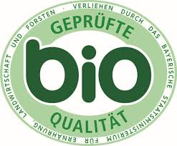
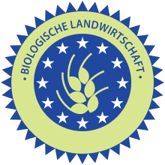
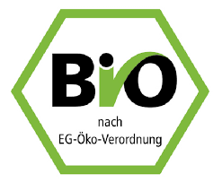

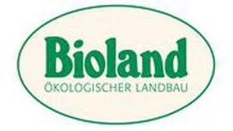

- Seht euch mal die diese Siegel / Plaketten genau an. Was sagen diese über die Landwirtschaft aus?
- LB. S.20 Welche Merkmale müssen Ökobetriebe unbedingt aufweisen? Schreibe sie in deinen Hefter!
- Schreibe den Kreislauf der Ökologischen Landwirtschaft in deinen Hefter!
- An welcher Stelle kannst du und deine Familie in den Kreislauf mit eingreifen?
- Überlege mal genau! Wieso sind Bio-Produkte meist teuerer in der Kaufhalle? Du kannst ja mal deine Eltern bitten ein Bio-Produkt mit ein herkömmlichen Produkt zu vergleichen.
Z.B. Bio-Eier und „normale Eier“. Achte auf die Packungsgrößen! (nur Preise vergleichen)

- Löse die Aufgabe 2 auf der Seite 20 im Lehrbuch!

